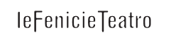

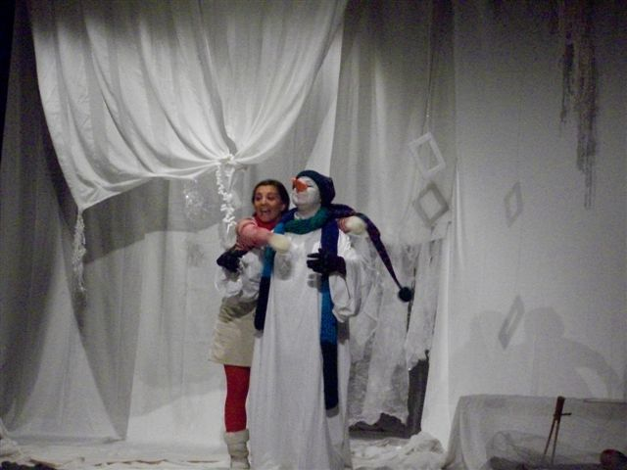
UNA STORIA IN UN
FIOCCO DI NEVE

di
Roberta Villa

con
Vaninka Riccardi
Roberta Villa

Regia
Le FenicieTeatro

Tecnica
teatro di narrazione, d’attore, clownerie,
canto dal vivo, lettura ad alta voce

Produzione
Associazione tra artisti Ciridì

Lo Spettacolo

Durante un freddo inverno possono accadere strani incontri. Come per esempio quello tra un pupazzo di neve e una bambina: sono Ronf e Giulia. E può anche succedere che il pupazzo di neve sappia molte storie e altro non aspetti che una bambina disposta ad ascoltarle. E d’altra parte è verosimile che la bambina suoni e canti simpatiche filastrocche. Ronf e Giulia diventano amici in questo allegro scambio di note e parole, dove trovano posto domande e passi di danza e dove la cosa più importante è provare a giocare con chiunque incontriamo, per diverso che sia!
E allora il freddo inverno può diventare una gioiosa festa di bambini e pupazzi di neve.

Note

Questo piccolo spettacolo è un incontro nella dimensione del gioco fantastico: una bambina gioca con un pupazzo di neve: lui racconta storie poetiche, lei canta filastrocche di inverno. E' un delicato abbraccio di amicizia, dove il gioco è il motivo dell'incontro e del perdurare di una relazione dentro una continua invenzione: si possono trovare mille modi per giocare con la

neve e raccontare l'inverno: basta avere tanta fantasia e tanta di voglia di avere un amico.
BIBLIOGRAFIA
E. Tachihara, Un mondo di neve, ed. La Sorgente
F. Waters e C. Carminati, Tante rime per i bambini, ed. Mondadori
G. Rodari, Filastrocche in cielo e in terra, ed. Einaudi
Jillbackler, Storia d’inverno (da Le quattro stagioni di Boscodirovo), ed. E. Elle
R.Briggs, Il pupazzo di neve, ed E. Elle
G. M. Scheidl, Caro pupazzo di neve…, Nord Sud Edizioni
S. Loretan, Teo l’uomo di neve, Ed. Arka

Info
Durata: 45 min. circa
Particolarmente indicato per un pubblico di bambini dai 3 agli 8 anni e famiglie
E' uno spettacolo adattabile anche in spazi non teatrali (scuole, biblioteche, ecc.) Le esigenze tecniche sono minime.

Contatti
Roberta Villa (referente per Le FenicieTeatro)
Tel: 335 6582897

ASSOCIAZIONE TRA ARTISTI CIRIDÌ
Sede legale via P. Beretta, 5 – 20013 Magenta (MI)
info@ciridi.com
www.ciridi.com
http://www.facebook.com/groups/fenicie/

